Товариство з обмеженою відповідальністю "Передплатна агенцiя "МЕРКУРIЙ"
 | Україна, 03057, м. Київ, вул. О. Довженка, буд. 3  Офіс у Києві: 03057, вул. Довженка, 3, корп. "В", 1-й пов., тел. (044) 221 05 57  ЄДРПОУ 37313225, IBAN UA773206490000026002057008540, п/р 26002057008540  МФО 320649, Філія "Розрахунковий центр "ПриватБанк" м. Київ  ТОВ "ПА "Меркурій" - є платником ЄДИНОГО ПОДАТКУ 3 ГРУПА, 5%
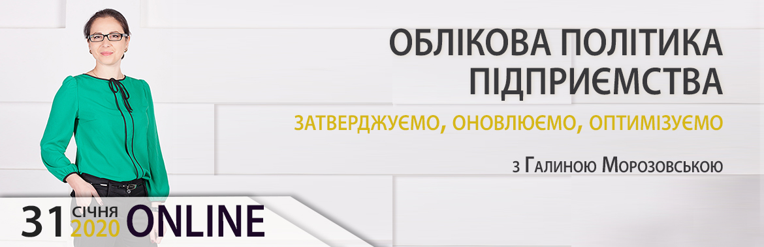
Рахунок ЗВ3101-61 від 02 березня 2020
Платник
ПІБ
Контактний телефон
Фактична адреса
E-mail
Послуга | Базова ціна, грн | Ціна  для клієнтів компанії, грн
Консультаційні послуги від 31.01.20  (запис вебінару, 2 години) | 490,00 | 390,00


Всього до сплати (без ПДВ*): ____________________________________________________
ТОВ "ПА "Меркурій" платник єдиного податку за ставкою 5%, 3 група, не платник ПДВ

КОНТАКТ-ЦЕНТР: 0800 750 570 (багатоканальний), (044) 221 05 57

Сайт: www.seminars.mercury.net.ua

Заповнений рахунок прохання вислати ел.поштою: club@mercury.net.ua

Якщо ви оплачуєте рахунок банківською картою (через платіжний термінал або касу банку), обов’язково вказуйте найменування платника та номер рахунку

